ANALISIS INTERVENSI KEPERAWATAN DENGAN PENGGUNAAN SILVER CALSIUM ALGINATE SEBAGAI BALUTAN PRIMER PADA PASIEN NY. R DAN NY. D
PADA FASE POLIFERASI DENGAN DIAGNOSA MEDIS DIABETIC
FOOT ULCER DI KLINIK WOCARE
CENTER BOGOR

Sisilia Pardjer¹, Naziyah²

¹⁻²Universitas Nasional

Email Korespondensi: naziyah.ozzy@gmail.com

Disubmit: 25 Juli 2020 Diterima:31 Desember 2020 Diterbitkan: 03 Januari 2021
DOI: https://doi.org/10.33024/mnj.v1i1.5752

ABSTRAK

Latar Belakang: International Diabetes Federation (IDF) pada tahun 2019 mengatakan bahwa diabetes merupakan salah satu issue di dunia kesehatan yang telah mencapai tahap “alarming“. Saat ini hampir setengah juta penduduk (463 juta) dunia yang mengidap diabetes mellitus, Indonesia masuk kedalam rangking ke 5 besar dunia orang dengan diabates mellitus dan merupakan peringkat kedua dunia pada tahun 2021 sebesar 19,5 juta orang (Internation Diabetes Federation, 2021). Tujuan: Menganalisis penggunaan silver calsium alginate pada fase poliferasi pada klien Ny. R dan Ny. D dengan diagnosa medis diabetic foot ulcer di Wocare Center Kota Bogor. Hasil: Setelah di lakukan penggunaan silver calsium alginate pada Ny.R dan Ny.D sebagai balutan primer pada fase poliferasi saat kunjungan kedua dapat di lihat perubahan kondisi luka Ny. R, granulasi mengalami kenaikan menjadi 100%, epitalisasi mulai terbentuk 100%. Kemudian saat kunjungan kedua Ny.D dapat di lihat perubahan kondisi luka granulasi mengalami kenaikan menjadi 50%, epitalisasi mulai terbentuk 25-50%. Simpulan: Pada intervensi penggunaan silver calsium alginate pada fase poliferasi kondisi luka pada Ny.R dan Ny.D sangat efektif dan dapat mempersingkat waktu dalam penyembuhan luka dan mempercepat pembentukan granulasi dan epitelisasi.
Kata Kunci: Silver Calsium Alginate, Diabetic Foot Ulcer

ABSTRACT
Background: In 2019 the International Diabetes Federation (IDF) said that diabetes is an issue in the world of health that has reached the "alarming" stage. Currently, almost half a million people (463 million) in the world have diabetes mellitus. Indonesia is ranked in the top 5 in the world for people with diabetes mellitus and is ranked second in the world in 2021 with 19.5 million people (International Diabetes Federation, 2021). Purpose: To analyze the use of silver calcium alginate in the proliferative phase of Mrs. R and Mrs. D with a medical diagnosis of diabetic foot ulcer at the Wocare Center, Bogor City. Results: After using silver calcium alginate on Mrs.R and Mrs.D as a primary dressing during the proliferative phase during the second visit, you can see changes in the condition of Mrs. R, granulation has increased to 100%, epitalization begins to form 100%. Then during the second visit Mrs. D could see changes in the condition of the granulation wound which had increased to 50%, epithelialization had begun to form 25-50%. Conclusion: In the intervention using silver calcium alginate in the proliferative phase of the wound condition on Ny.R and Ny.D it is very effective and can shorten the time for wound healing and accelerate the formation of granulation and epithelialization.
Keywords: Silver Calcium Alginate, Diabetic Foot Ulcer

- PENDAHULUAN
Diabetic foot ulcer didefinisikan sebagai ulserasi dan atau kerusakan jaringan yang berhubungan dengan adanya komplikasi makroangiopati sehinggga terjadi insufisiensi vaskuler (Hutagalung,dkk.2019). Diabetic Foot Ulcer adalah luka terbuka yang terjadi pada sekitar 15% pasien dengan diabetes dan umumnya luka terletak di bagian bawah kaki karena kerusakan pada kulit kaki atau lapisan kulit yang tidak kunjung sembuh yang menyebabkan infeksi dan hingga amputasi (American Podiatric Medical Associate, 2022; Chang & Nguyen, 2021; Monteiro-Soares et al., 2020).
Menurut laporan International Diabetes Federation (IDF) pada tahun 2019 mengatakan bahwa diabetes merupakan salah satu issue di dunia kesehatan yang telah mencapai tahap “ alarming “. saat ini hampir setengah juta penduduk (463 juta) dunia yang mengidap diabetes (IDF,2019). Indonesia penderita diabetes mellitus lebih banyak pada rentang usia 55-74 tahun, dan berdasarkan diagnosis dokter pada penduduk umur ≥15 tahun sebesar 2% di indonesia (RISKESDAS, 2019). Selanjutnya dengan jumlah pengidap diabetes mellitus sebanyak 19,5 juta (Internation Diabetes Federation, 2021) dan dengan jumlah penduduk indonesia sebesar 273,5 juta (BPS, 2021), maka dapat dipastikan jumlah prevalensi diabetes mellitus di indonesia sebesar 7,12%. Secara nasional angka diabetic foot ulcer di indonesia secara kumulatif belum terlaporkan dengan baik, namun jenis diabetic foot ulcer menjadi luka yang diakibatkan karena diabetes mellitus. Indonesia masuk kedalam rangking ke 5 besar dunia orang dengan diabates mellitus dan merupakan peringkat kedua dunia pada tahun 2021 sebesar 19,5 juta orang dengan diabetes mellitus (Internation Diabetes Federation, 2021).
Luka diabetic termasuk luka kronis karena memiliki waktu penyembuhan lama akibat respons inflamasi yang memanjang. Lama waktu penyembuhan luka diabetic dapat mencapai 12-20 minggu, sehingga rentan terjadi infeksi dan penyebab utama dilakukannya amputasi, serta kematian (Brennan et al,2017). Amputasi terjadi 15 kali lebih sering pada penderita diabetes dibanding pada pasien non diabetes. Prevalensi penderita ulkus kaki diabetic sekitar 15% dengan risiko amputasi 30%, angka mortalitas 32%. Dan di Indonesia ulkus kaki diabetic merupakan penyebab paling besar dilakukan perawatan dirumah sakit sebesar 80%, selain itu angka kematian satu tahun pasca amputasi sebesar 14,8% (Bangu, et al., 2021).
Proses penyembuhan luka tidak hanya terbatas pada proses regenerasi yang bersifat lokal, tetapi ada beberapa factor lain yang mempengaruhinya. Proses penyembuhan luka merupakan tahapan statis dan melibatkan 5 fase meliputi fase homeostatis, inflamasi, migrasi, proliferasi dan maturasi (Remodelling) (Purnama, H & Sriwidodo, 2017).Fase proliferasi Pada fase ini terjadi proses untuk memperbaiki dan menyembuhkan luka yang ditandai dengan adanya pembelahan sel yang berlangsung mulai hari ke-3 hingga 14 pasca luka. Tujuan fase proliferasi ini adalah untuk membentuk keseimbangan antara pembentukan jaringan parut dan regenerasi jaringan, saat erjadi gangguan pada tahap penyembuhan luka maka luka menjadi kronis yang menyebabkan fase proliferasi akan memanjang yang berakibat pada fase maturase (remodeling) berlangsung selama berbulan-bulan dan dapat berlangsung hingga bertahun-tahun. (Sinno & Prakash, 2013).
Diabetic foot ulcer sering terjadi karena kombinasi neuropati (sensorik, motoric, otonom) dan iskemia, kondisi ini diperparah lagi dengan infeksi. Neuropati diabetikum menjadi factor risiko utama terjadinya ulkus pada kaki. Hilangnya sensasi nyeri akan merusak kaki secara langsung (Detty, Fitriyani, Prasetya & Florentina, 2020). Ulkus kaki diabetic umumnya memerlukan perawatan yang tepat untuk penyembuhan luka. Hal ini balutan (dressing) yang tepat menjadi bagian penting dalam manajemen diabetikum (Saco et al., 2016). Balutan yang ideal adalah balutan yang dapat memastikan bahwa luka tetap lembab dengan eksudat sehingga meningkatkan laju epitelisasi jaringan, bebas dari infeksi, dan slough sehingga penyembuhan luka lebih efektif (Primadani & Safitri, 2021).
Menurut World Union of Wound Healing Societies (2019) balutan harus memiliki kemampuan untuk menyerap dan menahan cairan, mengontol penguapan dan transmisi cairan didalam balutan, sambil memastikan komponen eksudat berbahaya (seperti enzim proteolitik dan bakteri) tidak berpindah ke daerah luka yang lain. Hal ini dikarenakan dalam suasana lembab meabolisme sel akan menjadi lebih baik karena tersedia air dan nutrisi. Efek suasana lembab dapat mencegah dehidrasi jaringan, kematian sel, mempercepat angiogenesis, meningkatkan pemecahan jaringan mati dan fibrin, serta mengurangi nyeri saat perawatan luka (WUOWHS, 2019).
Dalam mempertahankan kelembaban lingkungan luka, dimulai dengan wound bed preparation menggunakan manajemen TIME untuk mendapatkan jaringan luka yang sehat berwarna merah/red. Manajemen Management pertama kali dikenalkan oleh Prof. Vincent Falanga dan Dr. Gary Sibbllad berdasarkan pengalamannya merawat luka kronis pada tahun 2003, menyatakan bahwa persiapan dasar luka meliputi empat aspek dalam praktik, yaitu: tissue Management (manajemen jaringan), inflammation atau infection Control (pengendalian infeksi), moist balance (keseimbangan kelembaban), dan edge of the wound (pinggiran luka) (Wijaya, 2018).
Balutan primer adalah balutan yang digunakan langsung diatas permukaan luka. Balutan ini bersentuhan dengan luka dan membantu proses penyembuhan secara langsung. Balutan ini harus bebas dari kontaminasi karena dapat membahayakan luka dan menyebabkan infeksi (Sadiq, 2020). Salah satu balutan primer yang digunakan pada diabetic foot ulcer adalah balutan silver calsium alginate. Balutan luka silver calsium alginate adalah merupakan jenis antimikrobial dressing yang berikatan secara kimia mempunyai aktivitas antibakteri yang luas terhadap renik gram positif dan gram negative.
Tujuan yang dilakukan adalah untuk menganalisis penggunaan silver calsium alginate pada fase poliferasi pada klien Ny. R dan Ny. D dengan diagnosa medis diabetic foot ulcer di Wocare Center Kota Bogor.

- MASALAH DAN RUMUSAN PERTANYAAN
Terjadinya diabetic foot ulcer pada Ny. R dan Ny. D disebabkan oleh faktor mekanis yaitu trauma yang disebabkan oleh benturan anak tangga pada kaki kanan. Kemudian akibat trauma benturan pada Ny. R terjadinya memar. Trauma tumpul merupakan suatu rudapaksa akibat terbentur oleh suatu benda tumpul dapat menyebabkan memar (contusio) (Wintoko et al., 2020). Memar merupakan cedera yang menyebabkan perdarahan pada atau bawah kulit tetapi tidak merobek kulit (Kurniawan, 2021). Benturan atau trauma benda tumpul pada anak tangga pada Ny. R dan Ny. R akan mengakibatkan beberapa tanda yang muncul dengan ciri respon tubuh akibat terjadinya cidera memar terjadi rasa sakit, bengkak, nyeri ketika ditekan dan dalam jangka waktu berminggu-minggu (Kurniawan, 2021). Jaringan yang apabila mengalami luka atau cidera akan melakukan respon adaptasi dengan melepaskan mediator inflamasi akibat hipoksia, kekurangan suplai nutrisi dan reaksi imunologis (Primadina et al., 2019). Proses penyembuhan luka akibat faktor mekanis di atas pada penderita DM memerlukan waktu yang lebih lama pada fase-fase tertentu karena terdapat berbagai macam penyulit diantaranya kadar glukosa yang tinggi, infeksi pada luka dan luka yang sudah mengarah keadaan kronis (Efendi et al., 2020). Masalah aktual yang terjadi adalah gangguan integritas kulit disebabkan oleh faktor mekanis (trauma) yang dibuktikan dengan adanya luka terbuka yaitu ulkus diabetikum.

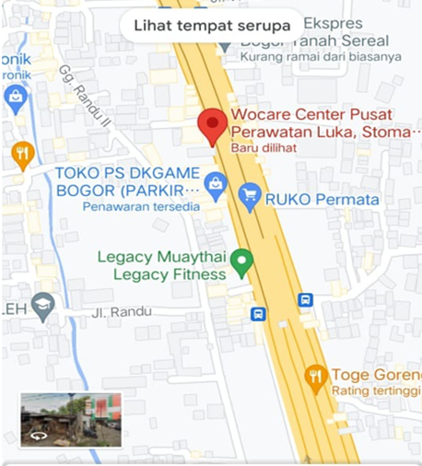

Gambar 1 . Lokasi Klinik Wocare Center Bogor

- KAJIAN PUSTAKA
Ulkus diabetikum adalah luka yang terjadi karena adanya kelainan pada saraf, pembuluh darah dan kemudian adanya infeksi. Apabila infeksi diatas dengan baik, hal itu akan berlanjut menjadi pembusukan bahkan dapat diamputasi. Atau merupakan lesi-lesi pada pasien DM yang sering mengakibatkan ulserasi kronik dan amputasi (Fady, 2015). Diabetic foot ulcer merupakan salah satu komplikasi kronis dari diabetes mellitus yang menyebabkan luka terbuka yang terletak dibagian bawah kaki tak kunjung sembuh yang disebabkan adanya neuropati dan atau tanpa penyakit aterial perifer serta menyebabkan kerusakan jaringan dalam atau kematian jaringan hingga terjadinya infeksi hingga amputasi (American Podiatric Medical Associate, 2022; Chang & Nguyen, 2021; van Netten et al., 2020; Rubio et al., 2020). Diabetic foot ulcer disebabkan oleh tiga gejala yang khas dan sering disebut dengan critical triad of diabetic ulcers yaitu iskemia, neuropati dan infeksi.
Proses penyembuhan luka adalah sebuah proses yang kompleks dan dinamis yang menghasilkan perbaikan kontinuitas anatomi dan fisiologi (Black & Hawks, 2009). Untuk mengembalikan fungsi tubuh yang maksimal setelah terjadinya luka, maka tubuh sesaat setelah terjadinya luka akan memulai proses metabolisme untuk membangun kembali jaringan yang rusak. Fase yang terjadi saat ini adalah fase proliferasi Pada fase ini terjadi proses untuk memperbaiki dan menyembuhkan luka yang ditandai dengan adanya pembelahan sel yang berlangsung mulai hari ke-3 hingga 14 pasca luka. Tujuan fase proliferasi ini adalah untuk membentuk keseimbangan antara pembentukan jaringan parut dan regenerasi jaringan, saat erjadi gangguan pada tahap penyembuhan luka maka luka menjadi kronis yang menyebabkan fase proliferasi akan memanjang yang berakibat pada fase maturase (remodeling) berlangsung selama berbulan-bulan dan dapat berlangsung hingga bertahun-tahun. (Sinno & Prakash, 2013).
Balutan primer adalah balutan yang digunakan langsung diatas permukaan luka. Balutan ini bersentuhan dengan luka dan membantu proses penyembuhan secara langsung. Balutan ini harus bebas dari kontaminasi karena dapat membahayakan luka dan menyebabkan infeksi (Sadiq, 2020). Salah satu balutan primer yang digunakan pada diabetic foot ulcer adalah balutan silver calsium alginate.
Silver merupakan jenis antimikrobial dressing yang berikatan secara kimia mempunyai aktivitas antibakteri yang luas terhadap renik gram positif dan gram negative. Silver ion dressing adalah antimikroba yang efektif yang mempertahankan lingkungan lembab yang optimal untuk penyembuhan luka dan lapisan luar jaring polietilen berlapis perak yang mencegah kontaminasi luka dan menunjukkan efek bakterisida (Arisanty & P, 2014).
Alginat adalah polisakarida alam yang umumnya terdapat pada dinding sel dari semua spesies alga coklat. Polisakarida alam ini digunakan untuk bahan regenerasi kulit, mempercepat penyembuhan luka dan sebagainya. Menurut Eriningsih (2014), secara kimia alginat merupakan garam dari asam alginat yang terdiri dari monomer (1-4)- β-D-asam manuronat (unit M) dan α-L-asam guluronat (unit G) yang bervariasi dalam jumlah dan distribusi sepanjang rantai polimernya. Kekhasan struktur tersebut membuat alginat menarik untuk dikembangkan sebagai membran, karena adanya kemampuan untuk membentuk khelat dengan unsur logam yang memiliki d-orbital back donation seperti kalsium. Ion kalsium pada kalsium klorida dapat mengubah larutan natrium alginat menjadi kalsium alginat yang merupakan gel. Ion tersebut berperan sebagai pembentuk gel. Pembentukan gel ini disebabkan oleh terbentuknya khelat ion kalsium dengan rantai poliguluronat dari alginat. Oleh karenanya, larutan alginat apabila direndam dalam larutan kalsium alginat akan membentuk lapisan tipis berupa membran dari gel alginat. Apabila pembalut luka dari kalsium alginat kontak dengan luka maka akan terjadi interaksi dengan eksudat menghasilkan suatu gel natrium alginat. Hal ini terjadi karena alginat dalam bentuk kalsium alginat akan berinteraksi dengan luka membentuk gel lembab sebagai akibat pertukaran ion antara ion kalsium dari pembalut luka dan ion natrium dari eksudat. Gel ini bersifat hidrofilik, dapat ditembus oleh oksigen tetapi tidak oleh bakteri dan dapat mempercepat pertumbuhan jaringan yang baru (Mutia, 2009).
Silver calcium Ag dapat membunuh secara efektif terhadap Staphylococcus aureus dan Pseudomonas spp, serta pada bakteri, jamur dan virus lainnya. Keunggulan Silver dressing terhadap lama proses penyembuhan luka diabetes adalah waktu yang dibutuhkan oleh Silver untuk memulai bekerja membunuh bakteri telah terbukti secara in-vitro dalam waktu 30 menit. Pelepasan ion Ag+ yang mulai bekerja dalam waktu 30 menit menunjukan penetrasi ke luka dan bakteri akan langsung berikatan dengan protein pada reseptor membran sel, protein DNA & RNA sehingga dapat membunuh bakteri.
Dalam mempertahankan kelembaban lingkungan luka, dimulai dengan wound bed preparation menggunakan manajemen TIME untuk mendapatkan jaringan luka yang sehat berwarna merah/red. Manajemen Management pertama kali dikenalkan oleh Prof. Vincent Falanga dan Dr. Gary Sibbllad berdasarkan pengalamannya merawat luka kronis pada tahun 2003, menyatakan bahwa persiapan dasar luka meliputi empat aspek dalam praktik, yaitu: tissue Management (manajemen jaringan), inflammation atau infection Control (pengendalian infeksi), moist balance (keseimbangan kelembaban), dan edge of the wound (pinggiran luka) (Wijaya, 2018).

- HASIL PENELITIAN DAN PEMBAHASAN
- Hasil
Masalah keperawatan gangguan integritas kulit dengan intervensi utama yaitu penggunaan silver calsium alginate dan juga perawatan integritas kulit/jaringan untuk menjaga keutuhan, kelembapan dan mencegah perkembangan mikroorganisme. Tindakan yang dilakukan antara lain observasi: monitor karakteristik luka (drainase, warna, ukuran dan bau), dan monitor tanda-tanda infeksi. Kemudian melakukan tindakan terapeutik yaitu perawatan luka menggunakan manajemen TIME (tissue management atau manajemen jaringan dengan melakukan debridemen, inflammation/infection control atau menngendalikan inflamasi/infeksi bioburden, moinsture balance atau mempertahankan keseimbangan kelembapan, edge of the wound atau perkembangan tepi luka) dan prinsip 3M (mencuci luka, mengangkat jaringan mati dan memilih balutan sesuai dengan luka).
Pada Ny. R setelah di lakukan perawatan luka dengan penggunaan silver calsium alginate didapatkan perubahan luka saat kunjungan ke 2 pada tanggal 26 September 2022, ukuran luka p=5, L=4 cm (20 cm)/<36 cm, kedalaman luka: Stage 2, tepi luka: terlihat, menyatu dengan dasar luka, GOA: tidak ada, tipe eksudat: serosa (bening), jumlah eksudat: sedikit, warna kulit sekitar luka: pink normal, jaringan yang edema tidak ada, granulasi jaringan 100%, epitelisasi 100%. Total skor WINNER scale adalah 20 perkiraan luka sembuh 4,3/4 minggu 3 hari.
Pada Ny. D setelah di lakukan perawatan luka dengan penggunaan silver calsium alginate didapatkan perubahan luka saat kunjungan ke 2 pada tanggal 29 September 2022 ukuran luka <80cm , kedalaman luka: Stage 3, tepi luka: Jelas, tidak menyatu dengan dasar luka, GOA: tidak ada, tipe eksudat: purulent, jumlah eksudat: banyak, warna kulit sekitar luka: hitam/hiperpigmentasi, jaringan yang edema: piting edema <4cm, jaringan granulasi : 50%, epitelisasi 25-50%. Total skor WINNER scale adalah 32 perkiraan luka sembuh 7 minggu.

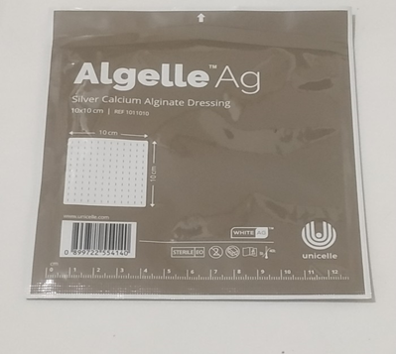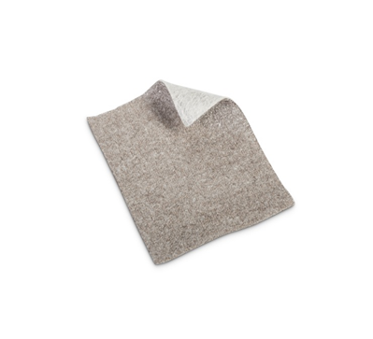
Gambar 2. Silver Calsium Alginate

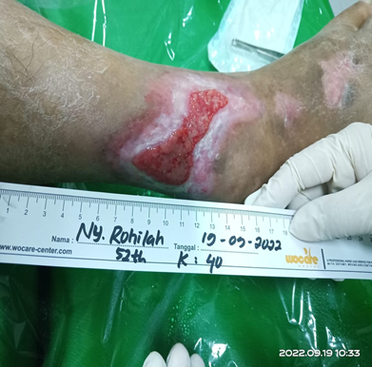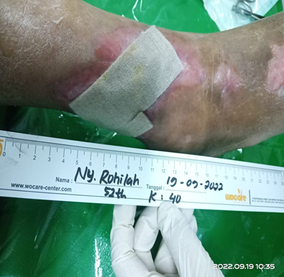
Gambar 3. Luka Ny. R dengan peggunaan silver calsium Alginate pada tanggal 19 September 2022

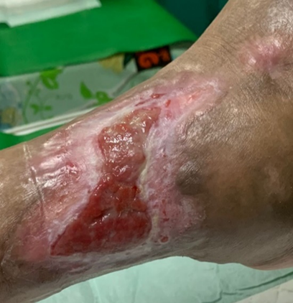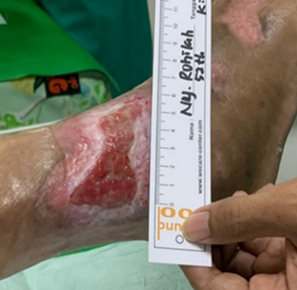
Gambar 4. Luka Ny. R dengan peggunaan silver calsium Alginate pada tanggal 26 September 2022

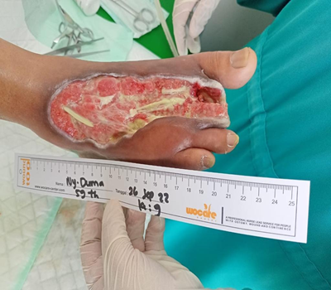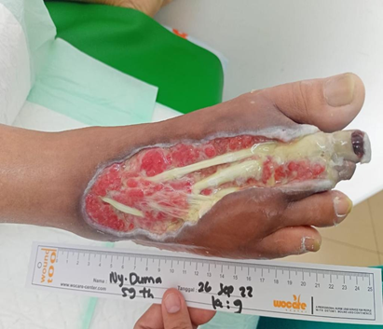
Gambar 4. Luka Ny. D dengan peggunaan silver calsium Alginate pada tanggal 26 September 2022

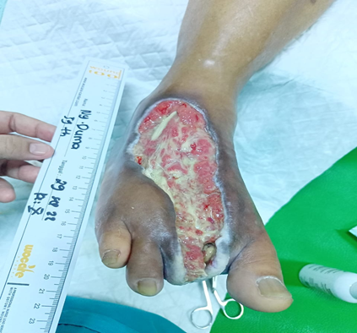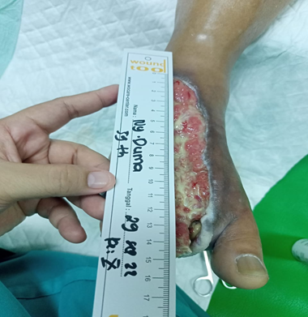
Gambar 4. Luka Ny. D dengan peggunaan silver calsium Alginate pada tanggal 29 September 2022
- Pembahasan
Terjadinya diabetic foot ulcer pada Ny. R disebabkan oleh faktor mekanis yaitu trauma yang disebabkan oleh benturan anak tangga pada kaki kanan. Kemudian akibat trauma benturan pada Ny. R terjadinya memar. Trauma tumpul merupakan suatu rudapaksa akibat terbentur oleh suatu benda tumpul dapat menyebabkan memar (contusio) (Wintoko et al., 2020). Memar merupakan cedera yang menyebabkan perdarahan pada atau bawah kulit tetapi tidak merobek kulit (Kurniawan, 2021). Benturan atau trauma benda tumpul pada anak tangga pada Ny. R akan mengakibatkan beberapa tanda yang muncul dengan ciri respon tubuh akibat terjadinya cidera memar terjadi rasa sakit, bengkak, nyeri ketika ditekan dan dalam jangka waktu berminggu-minggu (Kurniawan, 2021). Jaringan yang apabila mengalami luka atau cidera akan melakukan respon adaptasi dengan melepaskan mediator inflamasi akibat hipoksia, kekurangan suplai nutrisi dan reaksi imunologis (Primadina et al., 2019). Proses penyembuhan luka akibat faktor mekanis di atas pada penderita DM memerlukan waktu yang lebih lama pada fase-fase tertentu karena terdapat berbagai macam penyulit diantaranya kadar glukosa yang tinggi, infeksi pada luka dan luka yang sudah mengarah keadaan kronis (Efendi et al., 2020).
Kadar gula darah yang tinggi atau kondisi hiperglikemik yang berlangsung terus menerus menyebabkan penurunan nitric oxide pada sel – sel endothelial sehingga kemampuan pembuluh darah untuk berkontraksi dan relaksasi berkurangnya dan sirkulasi darah terutama pada kaki menurun (Rina, 2015). Ketersediaan glukosa yang tinggi pada peredaran darah ini juga dimanfaatkan oleh bakteru untuk berkembang biak sehingga memperpanjang respons inflamasi (Butler, 2018). Selain itu, peningkatan gula darah mengakibatkan peningkatan aldose reduktase dan sorbitol dehidrogenase dimana enzim-enzim tersebut mengubah glukosa menjadi sorbitol dan fruktosa. Produk gula yang terakumulasi ini mengakibatkan sintesis myoinositol pada sel saraf menurun sehingga mempengaruhi konduksi saraf. Hal ini menyebabkan penurunan sensasi perifer dan kerusakan inervasi saraf pada otot kaki. Penurunan sensasi ini mengakibatkan pasien memiliki risiko yang lebih tinggi untuk mendapatkan cedera tanpa disadari sampai berubah menjadi suatu ulkus (RSUD Buleleng, 2020).
Pasien Ny. R mengatakan luka awalnya terbentur anak tangga sejak 6 bulan yang lalu, dirawat sendiri dengan menggunakan zinc cream. Beberapa hari luka dirawat sendiri, luka menjadi merah dan bengkak. Berobat ke klinik dokter terdekat, luka dibersihin serta dilakukan pemberian anastesi lokal. Setelah beberapa hari luka tidak kunjung sembuh setelah ke klinik, luka menjadi semakin bengkak dan merah serta mengeluarkan cairan banyak. Perawatan yang kurang baik terhadap luka adalah hal yang mendasari timbulnya masalah berkelanjutan dan luka diabetes. Ketidaktepatan dan ketidakpatuhan penderita atau keluarga dalam melakukan perawatan luka sering sekali malah memperparah kondisi luka, terlebih lagi adanya keenganan pasien dan keluarga untuk memeriksakan sejak dini ke palayanan kesehatan menyebabkan luka semakin parah. Dalam jangka panjang, kedalam luka akan terus bertambah, adanya maserasi, radang semakin memanjang dan infeksi bahkan sampai sepsis jika tidak mendapatkan perawatan yang tepat.
Berdasarkan etiologi di atas, maka muncul masalah keperawatan utama yang ditemukan pada klien Ny. R berdasarkan hasil pengakajian dua diagnosa keperawatan yaitu gangguan integritas kulit berhubungan dengan faktor mekanis, resiko infeksi berhubungan dengan diabetes melitus. Penulis hanya memfokuskan pada satu masalah keperawatan pada Ny. R yaitu gangguan integritas kulit. Menurut Standar Diagnosis Keperawatan Indonesia (PPNI, 2017), gangguan integritas kulit/jaringan adalah kerusakan kulit (dermis, dan/atau epidermis) atau jaringan (membran mukosa, kornea, fasia, otot, tendon, tulang, kartilago, kapsul sendi dan/atau ligamen). Adapun tanda dan gejala mayor kerusakan lapisan kulit pada pasien Ny. R dibuktikan dengan data objektif yang diperoleh dari hasil pengkajian pada tanggal 19 September 2022 antara lain terlihat kerusakan integritas pada kulit yang ditandai dengan adanya luka terbuka yaitu diabetic foot ulcer pada kaki kanan yaitu di bagian ankle. Kedalaman luka Ny. R pada stadium II yang ditandai dengan ditemukannya kerusakan pada lapisan kulit epidermis dan dermis pada luka dengan dasar luka granulasi 100%, slough 0%, tendon no expose, ukuran luka p=5, L=4 cm (20 cm)/<36 cm, kedalaman luka: Stage 2, tepi luka: terlihat, menyatu dengan dasar luka, GOA: tidak ada, tipe eksudat: serosa (bening), jumlah eksudat: sedikit, warna kulit sekitar luka: pink normal, jaringan yang edema tidak ada, granulasi jaringan 50%, epitelisasi 75-100%. Kemudian tidak terdapat pus atau debris pada saat melakukan perawatan luka. Pada luka Ny. R fase penyembuhan luka pada tahap fase poliferasi. Pada pengakajian menggunakan Winners Scale Score didapatkan skor 21. Hal ini menunjukkan bahwa status kondisi luka menuju fase regeneratif dan berdasarkan perhitungan menggunakan skor tersebut diperoleh lama perawatan luka yang dibutuhkan oleh klien Ny. R adalah sekitar luka sembuh 4,6 dibulatkan menjadi 5 minggu sehingga luka dapat sembuh total/intak.
Perawatan diabetic foot ulcer Ny. R dengan masalah keperawatan utama yaitu gangguan integritas kulit berhubungan dengan faktor mekanis dengan menerapkan perawatan luka dengan konsep lembab yang dilakukan 5 hari sekali menggunakan silver calsium alginate sebagai antimikrobial. Setelah pengaplikasian zinc cream kemudian di berikan ca. algiate silver sebagai balutan primer dan polyurethane foam sebagai balutan sekunder dan offloading pada luka. Ca. alginat silver adalah balutan perak kalsium alginate yang tidak hanya memberikan penyerapan yang baik dan hemostatis untuk luka tetapi juga melawan aktivitas mikroorganisme koloni bakteri. Kandungan ion silver memberikan efek aktivitas spektrum lunas antimikrobial termasuk MRSA dan MRSE. Hasilnya, koloni dari bakteri atau mikroorganisme di area dasar luka teratasi dan mempercepat penyembuhan. Penggunaan polyurethane foam pada diabetic foot ulcer sebagai salah satu offloading yang digunakan akan melindungi luka dari tekanan yang berlebihan, mencegah rusaknya jaringan, mempercepat penyembuhan luka, menjaga keseimbangan serta mencegah infeksi (Schwartz & Gefen, 2019; Tiscar-gonzález et al., 2021). Maka terjadi perubahan luka dapat dilihat setelah penggunaan silver calsium alginate pada fase poliferasi yang ditemukan pada Ny. R pada tanggal 26 September 2022, ukuran luka p=5, L=4 cm (20 cm)/<36 cm, kedalaman luka: Stage 2, tepi luka: terlihat, menyatu dengan dasar luka, GOA: tidak ada, tipe eksudat: serosa (bening), jumlah eksudat: sedikit, warna kulit sekitar luka: pink normal, jaringan yang edema tidak ada, granulasi jaringan 100%, epitelisasi 100%. Total skor WINNER scale adalah 20 perkiraan luka sembuh 4,3/4 minggu 3 hari.
Terjadinya diabetic foot ulcer pada Ny. D disebabkan oleh faktor mekanis yaitu trauma yang disebabkan oleh menginjak bebatuan kecil di halaman rumah sehingga menjadi luka pada kaki kanan. Kemudian akibat trauma benturan pada Ny. D terjadinya memar melepuh dan bengkak. Trauma tumpul merupakan suatu rudapaksa akibat terbentur oleh suatu benda tumpul dapat menyebabkan memar (contusio) (Wintoko et al., 2020). Memar merupakan cedera yang menyebabkan perdarahan pada atau bawah kulit tetapi tidak merobek kulit (Kurniawan, 2021). Benturan atau trauma benda tumpul pada anak tangga pada Ny. D akan mengakibatkan beberapa tanda yang muncul dengan ciri respon tubuh akibat terjadinya cidera memar terjadi rasa sakit, bengkak, nyeri ketika ditekan dan dalam jangka waktu berminggu-minggu (Kurniawan, 2021). Jaringan yang apabila mengalami luka atau cidera akan melakukan respon adaptasi dengan melepaskan mediator inflamasi akibat hipoksia, kekurangan suplai nutrisi dan reaksi imunologis (Primadina et al., 2019). Proses penyembuhan luka akibat faktor mekanis di atas pada penderita DM memerlukan waktu yang lebih lama pada fase-fase tertentu karena terdapat berbagai macam penyulit diantaranya kadar glukosa yang tinggi, infeksi pada luka dan luka yang sudah mengarah keadaan kronis (Efendi et al., 2020).
Pasien Ny. D mengatakan luka di kaki kanan sudah 2 bulan yang lalu. Luka berawal dari menginjak batuan kecil di halaman rumah kemudian luka seperti bisul melepuh dan bengkak lama-lama luka semakin membesar dan melebar lalu pecah, kemudian di bawa ke rs namun luka tidak mengalami perubahan sehingga memutuskan ke klinik wocare. Perawatan yang kurang baik terhadap luka adalah hal yang mendasari timbulnya masalah berkelanjutan dan luka diabetes. Ketidaktepatan dan ketidakpatuhan penderita atau keluarga dalam melakukan perawatan luka sering sekali malah memparah kondisi luka, terlebih lagi adanya keenganan pasien dan keluarga untuk memeriksakan sejak dini ke palayanan kesehatan menyebabkan luka semakin parah. Dalam jangka panjang, kedalam luka akan terus bertambah, adanya maserasi, radang semakin memanjang dan infeksi bahkan sampai sepsis jika tidak mendapatkan perawatan yang tepat.
Berdasarkan etiologi di atas, maka muncul masalah keperawatan utama yang ditemukan pada klien Ny. D berdasarkan hasil pengakajian tiga diagnosa keperawatan yaitu gangguan integritas jaringan berhubungan dengan faktor mekanis, gangguan mobiltas fisik berhubungan dengan keterbatasan gerak dan perfusi perifer tidak efektif berhubungan dengan penurunan aliran arteri dan/atau vena. Penulis hanya memfokuskan pada satu masalah keperawatan pada Ny. D yaitu gangguan integritas jaringan. Menurut Standar Diagnosis Keperawatan Indonesia (PPNI, 2017), gangguan integritas kulit/jaringan adalah kerusakan kulit (dermis, dan/atau epidermis) atau jaringan (membran mukosa, kornea, fasia, otot, tendon, tulang, kartilago, kapsul sendi dan/atau ligamen). Adapun tanda dan gejala mayor kerusakan lapisan kulit pada pasien Ny. D dibuktikan dengan data objektif yang diperoleh dari hasil pengkajian pada tanggal 26 September 2022 antara lain terlihat kerusakan integritas pada kulit yang ditandai dengan adanya luka terbuka yaitu diabetic foor ulcer pada kaki kanan mulai dari ankle hingga metakarpal. Kedalam luka Ny. D pada stadium IV yang ditandai dengan ditemukannya kerusakan jaringan (otot dan tendon) pada luka dengan dasar luka granulasi 80%, slough 20%, tendon expose, ukuran luka <80cm , kedalaman luka: Stage 3, tepi luka: Jelas, tidak menyatu dengan dasar luka, GOA: tidak ada, tipe eksudat: purulent, jumlah eksudat : banyak, warna kulit sekitar luka: hitam/hiperpigmentasi, jaringan yang edema: piting edema <4cm, jaringan granulasi: 25%, epitelisasi 25% Winners scale total score 35. Perkiraan luka sembuh 7,6 dibulatkan menjadi 8 minggu. Hal ini menunjukkan bahwa status kondisi luka menuju fase regeneratif dan berdasarkan perhitungan menggunakan skor tersebut diperoleh lama perawatan luka yang dibutuhkan oleh klien Ny. D adalah sekitar 8 minggu sehingga luka dapat sembuh total/intak.
Perawatan diabetic foot ulcer Ny. D dengan masalah keperawatan utama yaitu gangguan integritas jaringan berhubungan dengan faktor mekanis dengan menerapkan perawatan luka dengan konsep lembab yang dilakukan 3 hari sekali menggunakan silver calsium alginate sebagai antimikrobial. Setelah pengaplikasian iodosorb diberikan zinc cream kemudian di berikan ca. algiate silver sebagai balutan primer dan menggunakan gauze sebagai balutan sekunder dan offloading pada luka. Ca. alginat silver adalah balutan perak kalsium alginate yang tidak hanya memberikan penyerapan yang baik dan hemostatis untuk luka tetapi juga melawan aktivitas mikroorganisme koloni bakteri. Kandungan ion silver memberikan efek aktivitas spektrum lunas antimikrobial termasuk MRSA dan MRSE. Hasilnya, koloni dari bakteri atau mikroorganisme di area dasar luka akan teratasi dan mempercepat penyembuhan. Penggunaan gauze pada diabetic foot ulcer sebagai salah satu offloading yang digunakan akan melindungi luka dari tekanan yang berlebihan, mencegah rusaknya jaringan, mempercepat penyembuhan luka, menjaga keseimbangan serta mencegah infeksi (Schwartz & Gefen, 2019; Tiscar-gonzález et al., 2021).
Maka terjadi perubahan luka dapat dilihat setelah penggunaan silver calsium alginate pada fase poliferasi yang ditemukan Pada Ny. D pada tanggal 29 September 2022 ukuran luka <80cm , kedalaman luka: Stage 3, tepi luka: Jelas, tidak menyatu dengan dasar luka, GOA: tidak ada, tipe eksudat: purulent, jumlah eksudat: banyak, warna kulit sekitar luka: hitam/hiperpigmentasi, jaringan yang edema: piting edema <4cm, jaringan granulasi : 50%, epitelisasi 25-50%. Total skor WINNER scale adalah 32 perkiraan luka sembuh 7 minggu.
Adapun evaluasi perawatan luka yang diberikan pada kasus Ny. R dan Ny. D. Pada Ny. R menggunakan silver calsium alginate dilakukan dua kali dan dilanjutkan dengan modern dressing lainnya yaitu menggunakan zinc cream sebagai balutan primer dan polyurethane foam sebagai balutan sekunder. Sedangkan pada Ny. D penggunaan silver calsium alginate satu kali dan dilanjutkan dengan modern dressing dengan menggunakan iodosorb, zinc cream sebagai balutan primer dan gauze sebagai balutan sekunder. Manajemen dalam perawatan luka menggunakan TIME manajemen. Pada kasus ini diterapkan TIME manajemen dilakukan perawatan untuk Ny. R 5 hari sekali dan Ny. D 3 hari sekali, dengan konsep moist wound healing. Pada pasien Ny. R setelah dilakukan pengkajian luka didapatkan hasil perkiraan sembuh sekitar 4,3/ 4 minggu 3 hari. Sedangkan pada Ny.D perkiraan luka sembuh sekitar 7 minggu. Pada penggunaan silver calsium alginate pada Ny.R dan Ny. D tidak ada keluhan seperti nyeri atau seperti rasa terbakar.

- KESIMPULAN
Proses perkembangan luka dengan menggunaan silver calsium alginate pada fase poliferasi sangat efektif dalam mempersingkat waktu penyembuhan luka dan mempercepat pembentukan epitelisasi ditandai dengan perubahan ukuran luka yang signifikan dimana kondisi luka pada Ny. R saat kunjungan ke 2 tanggal 26 september 2022 kondisi luka granulasi 100%, epitalisasi 100%. Pada Ny. D tanggal saat kunjungan ke 2 tanggal 29 september 2022 granulasi 50%, epitalisasi 25-50%.

- DAFTAR PUSTAKA
Adiwinata, D. (2022). Hubungan Derajat Neuropati Perifer Dan Deformitas Dengan Derajat Ulkus Diabetik Pada Penderita Kaki Diabetik. Universitas Hasanuddin.
American Podiatric Medical Associate. (2022). Frequently Asked Questions: Diabetic Foot Ulcers. University of Michigan Health. https://www.uofmhealth.org/conditions-treatments/podiatry-foot-care/frequently-asked-questions-diabetic-foot-ulcers#:~:text=A diabetic foot ulcer is,or other ulcer-related complication.
Amiatussolihah, A. (2021). Ratur Review: Gambaran Efektivitas Penggunaan Balut Luka Modern Pada Pasien Ulkus Kakidiabetik (Doctoral dissertation,Universitas_Muhammadiyah_Mataram).
Arisanty, Irma P. 2014. Konsep Dasar Manajemen Perawatan Luka. Jakarta : EGC
Azizah, N., Intan, I., Tulak, D., Kurniawan, M. A., & Afelya, T. I. (2019). Diabetic Foot Ulcer Treatment Post AutoAmputation Digiti Pedis Sinistra: Case Study. Indonesian Contemporary Nursing Journal, 27-37.
Bandyk, D. F. (2018, June). The diabetic foot: Pathophysiology, evaluation, and treatment. In Seminars in vascular surgery (Vol. 31, No. 2-4, pp. 43-48). WB Saunders.
Bangu, B., Siagian, H. J., Naim, R., & Nasus, E. (2021). Modern Dressing Wound Care Mempercepat Proses Penyembuhan Ulkus Kaki pada Pasien Diabetes: A Systematic Review. Jurnal Surya Medika (JSM), 7(1), 146-155.
Boulton, A. J. M. (2019). The diabetic foot. Medicine (United Kingdom), 47(2), 100–105. https://doi.org/10.1016/j.mpmed.2018.11.001
Boulton, A. J. M., Armstrong, D. G., School, K., Kirsner, R. S., Blank, H., Attinger, C. E., Lavery, L. A., Mills, J. L., & Steinberg, J. S. (2018). Diagnosis and Management of Diabetic Foot Complications. American Diabetes Association.
Boyko, E. J. (2020). How to use clinical signs and symptoms to estimate the probability of limb ischaemia in patients with a diabetic foot ulcer. Diabetes/Metabolism Research and Reviews, 36(S1), 1–5. https://doi.org/10.1002/dmrr.3241
BPS. (2021). Statistik Indonesia 2020. Statistik Indonesia 2020, 1101001, 790.
Brennan, M. R., Milne, C. T., Agrell-Kann, M., & Ekholm, B. P. (2017). Clinical evaluation of a skin protectant for the management of incontinence-associated dermatitis: an open-label, nonrandomized, prospective study. Journal of Wound, Ostomy, and Continence Nursing, 44(2), 172.
Brown, C. S., Abi-Hachem, R. N., & Jang, D. W. (2018). Management of epistaxis in patients with ventricular assist device: a retrospective review. Journal of Otolaryngology - Head \& Neck Surgery, 47.
Bruschi, L. K. M., da Rocha, D. A., Filho, E. L. G., Barboza, N. de M. P., Frisanco, P. A. B., Callegaro, R. M., de Sá, L. B. P. C., & Arbex, A. K. (2017). Diabetes Mellitus and Diabetic Peripheral Neuropathy. Open Journal of Endocrine and Metabolic Diseases, 07(01), 12–21. https://doi.org/10.4236/ojemd.2017.71002
Carville, K. (2012). Woubd Care Manual (Ed. 6). Silver Chain Foundation.
Chicharro-Luna, E., Pomares-Gómez, F. J., Ortega-Ávila, A. B., Coheña-Jiménez, M., & Gijon-Nogueron, G. (2020). Variability in the clinical diagnosis of diabetic peripheral neuropathy. Primary Care Diabetes, 14(1), 53–60. https://doi.org/10.1016/j.pcd.2019.05.008
Detty, A. U., Fitriyani, N., Prasetya, T., & Florentina, B. (2020). Karakteristik Ulkus Diabetikum Pada Penderita Diabetes Melitus. Jurnal Ilmiah Kesehatan Sandi Husada, 9(1), 258-264.
Doughty, D. B., & McNichol, L. L. (2016). Wound, Ostomy and Continence Nurse Society Core Curriculum WOUND MANAGEMENT. Wolters Kluwer.
Hestiana, D. W. (2017). Faktor-faktor yang berhubungan dengan kepatuhan dalam pengelolaan diet pada pasien rawat jalan diabetes mellitus tipe 2 di Kota Semarang. JHE (Journal of Health Education), 2(2), 137-145.
Hutagalung, M. B. Z., dkk, (2019). Diabetic Foot Infection (Infeksi Kaki Diabetik): Diagnosis dan Tatalaksana. Cermin Dunia Kedokteran, 46(6), 414-418.
Hofmann, U. K., Götze, M., Wiesenreiter, K., Müller, O., Wünschel, M., & Mittag, F. (2019). Transfer of plantar pressure from the medial to the central forefoot in patients with hallux valgus. BMC Musculoskeletal Disorders, 20(1), 1–9. https://doi.org/10.1186/s12891-019-2531-2
Ibrahim, A., dkk (2017). IDF Clinical Practice Recommendation on the Diabetic Foot: A guide for healthcare professionals. In IDF Clinical Practice Recommendations on the Diabetic Foot – 2017 A Guide for Healthcare Professionals. The International Diabetes Federation. https://doi.org/10.1016/j.diabres.2017.04.013
IDF. (2019). Diabetes Altlas Ninth Edition. Belgium: International Diabetes Federation. http://www.idf.org/about-diabetes/factsfigures
Internation Diabetes Federation. (2021). IDF Diabetes Atlas 10th Edition (10th ed.).
Kamińska, M. S., dkk (2020). Effectiveness of Hydrocolloid Dressings for Treating Pressure Ulcers in Adult Patients: A Systematic Review and Meta-Analysis. International Journal of Environmental Research and Public Health, 17(21), 7881.
Lumbers, M. (2018). Wound debridement: choices and practice. British Journal of Nursing, 27(15), S16-S20.
Nabila, N. P., & Pauzan Efendi, H. (2017). Proses Penyembuhan Luka Ulkus Diabetikum Dengan Metode Modern Dressing Diklinik Maitis Efrans Wound Care. Jurnal Media Kesehatan, 10(2), 146-151.
PPNI. (2017). Standar Diagnosis Keperawatan Indonesia: Definisi dan Indikator Diagnostik (1st, Cetakan ed.). DPP PPNI.
PPNI. (2018). Standar Intervensi Keperawatan Indonesia: Definisi dan Tindakan Keperawatan (Edisi 1). DPP PPNI.
PPNI. (2019). Standar Luaran Keperawatan Indonesia: Definisi dan Kriteria Hasil Keperawatan (1st, Cetakan ed.). DPP PPNI.
Primadani, A. F., & Safitri, D. N. P. (2021). Proses Penyembuhan Luka Kaki Diabetik Dengan Perawatan Luka Metode Moist Wound Healing. Ners Muda, 2(1), 9-16.
Purnama, H., & Sriwidodo, R. S. (2017). Review sistematik: proses penyembuhan dan perawatan luka. Farmaka, 15(2), 251-256.
Rahmasari, I., & Wahyuni, E. S. (2019). Efektivitas Memordoca Carantia (Pare) Terhadap Penurunan Kadar Glukosa Darah. Infokes: Jurnal Ilmiah Rekam Medis dan Informatika Kesehatan, 9(1), 57-64.
Rakhmawati., dkk, (2021). Efektivitas Penggunaan Antimicrobial Dressing Terhadap Lama Proses Penyembuhan Luka pada Pasien Ulkus Kaki Dabetik di Pelayanan Kesehatan Wilayah Kabupaten Bekasi.
RISKESDAS. (2018). Riset Kesehatan Dasar. Jakarta: Badan Penelitian dan Pengembangan Kesehatan Departemen Kesehatan Republik Indonesia.
RISKESDAS. (2019). Laporan Provinsi Jawa Barat Riskesda 2018. Lembaga Penerbit Badan Penelitian dan Pengembangan Kesehatan (LPB).
Rizaldi., Sudarman, (2020), Penggunaan Primary dressing Pada Penderita Luka Diabetes Mellitus di ETN Center Kota Makassar. Jurnal Ipteks Terapan Research of Applied Science and Education V14.i1 (12-18)
Sadiq, Taikhum. (2020). Primary Dressings versus Secondary Dressing. Diakses dari https://www.shopwoundcare.com/ar-primary-dressings-versus-secondarydressings.html
Sarheed, O., Ahmed, A., Shouqair, D., & Boateng, J. (2016). Antimicrobial Dressings for Improving Wound Healing. In V. A. Alexandrescu (Ed.), Wound Healing - New insights into Ancient Challenges. InTech.
Schumer, R. A., Guetschow, B. L., Ripoli, M. V., Phisitkul, P., Gardner, S. E., & Femino, J. E. (2020). Preliminary Experience with Conservative Sharp Wound Debridement by Nurses in the Outpatient Management of Diabetic Foot Ulcers: Safety, Efficacy, and Economic Analysis. The Iowa Orthopaedic Journal, 40(1), 43.
Sinno, H., & Prakash, S. (2013). Complements and the wound healing cascade: an updated review. Plastic surgery international, 2013.
Smeltzer, S. C., Hinkle, J. L., Bare, B. G., & Cheever, K. H. (2010). BRUNNER & SUDDARTH’S Textbook of Medical - Surgical Nursing (12th ed.). Wolters Kluwer.
Syafril, S. (2018). Pathophysiology diabetic foot ulcer. IOP Conference Series: Earth and Environmental Science, 125(1). https://doi.org/10.1088/1755-1315/125/1/012161
Veranita, V. (2016). Hubungan antara Kadar Glukosa Darah dengan Derajat Ulkus Kaki Diabetik. Jurnal Keperawatan Sriwijaya, 3(2), 44-50.
Vowden, K., & Vowden, P. (2017). Wound dressings: principles and practice. Surgery (Oxford), 35(9), 489-494.
Weir, D. (2020). Wound dressings. In Local Wound Care for Dermatologists (pp. 25–34). Springer.
Wilhelm, K. P., Wilhelm, D., & Bielfeldt, S. (2017). Models of wound healing: an emphasis on clinical studies. Skin Research and Technology, 23(1), 3-12.
Wiradarma, H. D., Khosama, H., & Jehosua, S. Y. (2020). Description Of The Nerve Conductive Study Results Of Patients With Diabetic Polyneuropathy In Manado, Indonesia. Jurnal Sinaps, 3(1), 1–9.
WOCARE. (2021). Data Pasien Wocare Center [tidak dipublikasikan].
WOCARE. (2022). Wocare Center. https://www.wocare.co.id/
World Union of Wound Healing Societies. (2019). Consensus Document: Wound Exudate, Effective Assessment and Management. Diakses dari https://www.woundsinternational.com/resources/details/wuwhs-consensus-document-wound-exudate-effective-assessment-and-management
Yusra, S. (2015). Perawatan luka kaki diabetik pada pasien diabetes mellitus di cindara wound care center Jepara. Jurnal Profesi Keperawatan (JPK), 2(2).

